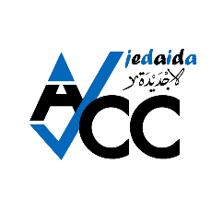

الجديدة في: 07/03/2022

دعوة إلى تنظيم حملة تبرع بالدم الموضوع:

تحية طيبة وبعد

تزعم جمعية الشباب المبدع والواعي بالجديدة بالتعاون مع بنك الدم - وبعد موافقتكم - تنظيم حملات للتبرع بالدم وذلك بداعي تنمية الوعي المجتمعي بقيمة وأهمية التبرع بالدم، ولدعم مخزون الدم الوطني وذلك خلال الأيام التالية:

الجمعة: 15 أفريل 2022

السبت: 16 أفريل 2022

الجمعة: 22 أفريل 2022

السبت: 23 أفريل 2022

وفي انتظار موافقتكم تقبلوا سيدي فائق التقدير والاحترام

الإمضاء

رئيس الجمعية

وائل عرفة